**Laboratorio de FIML**

#### “****Energía cinética rotacional****”

**Presentado Por:**

**Dayana Alejandra Galindo**

**Michael perilla**

**Christian Camilo Vivas**

**María Paula Sánchez**

**ESCUELA COLOMBIANA DE INGENIERÍA JULIO GARAVITO**

**Física Mecánica y de Fluidos – Laboratorio**

**2019-1**

**Marco teórico:**

**La energía rotacional:** es la energía cinética de un cuerpo rígido, que gira en torno a un eje fijo. Esta energía depende del momento de inercia y de la velocidad angular del cuerpo. Mientras más alejada esté la masa del cuerpo respecto al eje de rotación, se necesitará más energía para que el cuerpo adquiera una velocidad angular.

Esto puede ser ilustrado por el siguiente experimento: dos esferas de idéntica masa y radio se colocan sobre un plano inclinado. Una de las esferas está hecha de un material ligero, como el plástico. Esta esfera es maciza y sólida. La otra esfera, en cambio, es hueca y está hecha de un material más denso que el plástico. La esfera hueca rodará más lentamente, ya que toda su masa se acumula en una delgada capa, que está a una cierta distancia del eje de rotación. La esfera maciza se moverá más rápidamente, ya que porcentualmente sus partículas se encuentran más cerca del eje de rotación y por lo tanto se moverán más lentamente, puesto que éstas describen una trayectoria más corta que las partículas de la superficie de la esfera.

**El momento de inercia** (símbolo I) es una medida de la inercia rotacional de un cuerpo. Cuando un cuerpo gira en torno a uno de los ejes principales de inercia, la inercia rotacional puede ser representada como una magnitud vectorial llamada momento de inercia. Sin embargo, en el caso más general posible la inercia rotacional debe representarse por medio de un conjunto de momentos de inercia y componentes que forman el llamado tensor de inercia. La descripción tensorial es necesaria para el análisis de sistemas complejos, por ejemplo, en movimientos giroscópicos.

Materiales:

* Un riel acanalado metálico de ancho variable.
* Un calibrador digital.
* Una esfera metálica de diámetro aproximadamente igual a 10 mm.
* Una regla graduada en mm.
* Un transportador.
* Un soporte.

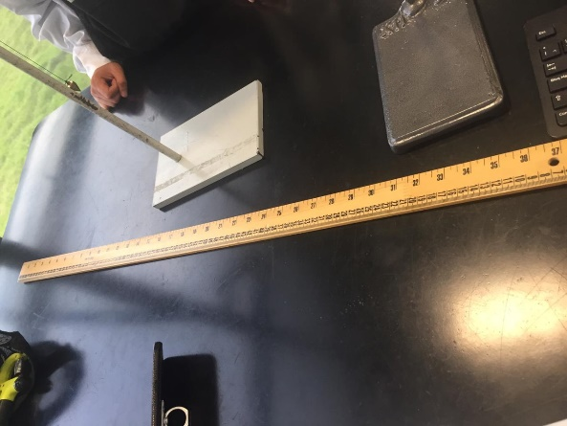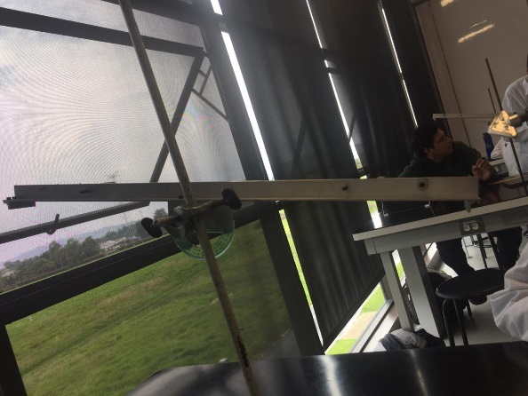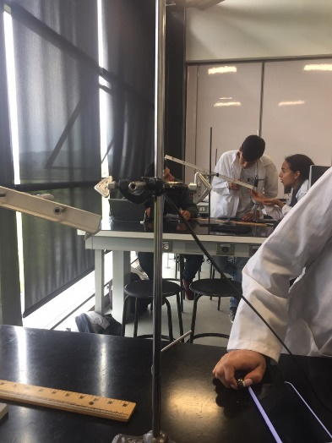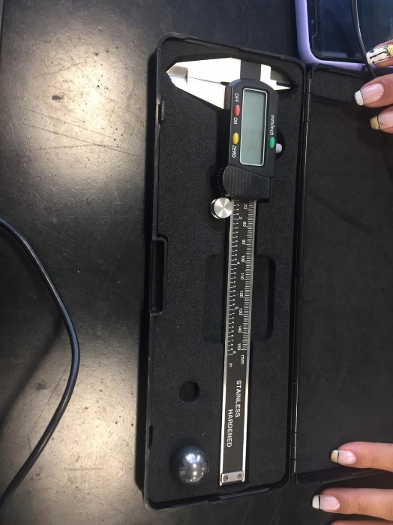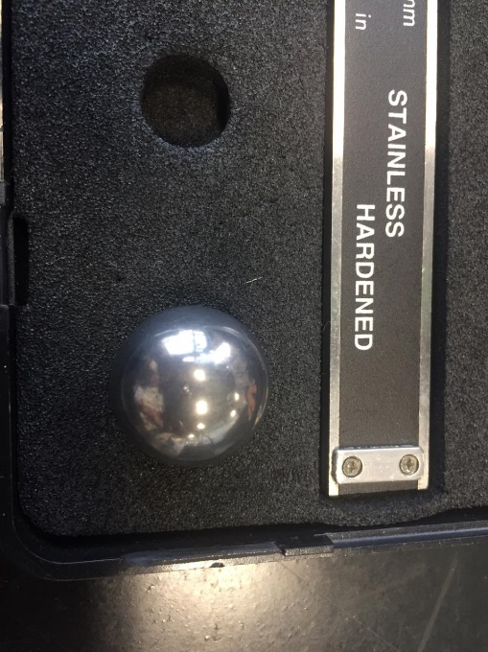

**OBJETIVO EXPERIMENTAL:**

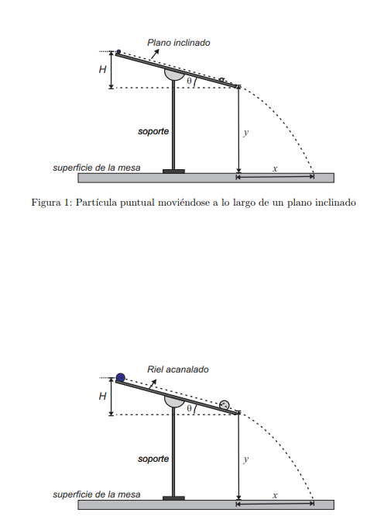

**TABLA DE DATOS:**

|  |  |  |  |  |
| --- | --- | --- | --- | --- |
| W | T (ms) | T(s) | V (m/s) | A (m/s2) |
| 0 | 11,96 | 0,01196 | 53,5117057 | 4474,22288 |
| 1 | 12,02 | 0,01202 | 53,2445923 | 4429,66658 |
| 2 | 12,08 | 0,01208 | 52,9801325 | 4385,77255 |
| 3 | 12,20 | 0,0122 | 52,4590164 | 4299,91938 |
| 4 | 12,18 | 0,01218 | 52,545156 | 4314,05222 |
| 5 | 12,17 | 0,01217 | 52,588332 | 4321,14478 |
| 6 | 12,11 | 0,01211 | 52,8488852 | 4364,0698 |
| 7 | 12,20 | 0,0122 | 52,4590164 | 4299,91938 |
| 8 | 12,33 | 0,01233 | 51,9059205 | 4209,72591 |
| 9 | 12,32 | 0,01232 | 51,9480519 | 4216,56266 |
| 10 | 12,36 | 0,01236 | 51,7799353 | 4189,31515 |

**GRÁFICA**

**CALCULOS:**

**Radio de la esfera = 9.535 mm**

**H = 0.232** **m**

**y = 0.197 m**

$$θ=72$$

**Rapidez de la masa**

$$v^{2}={\left(\frac{L}{M} \frac{d}{∆t}\right)}^{2}$$

**Pendiente**

$$p= -2g$$

**Gravedad**

$$g= \frac{7p}{10H}$$

Según los datos obtenidos en el laboratorio se tiene lo siguiente:

$$p= 1.3609$$

Reemplazando lo valores en la ecuación para hallar la gravedad tenemos:

$$g= \frac{7p}{10H}$$

$$g= \frac{7(1.36)}{10(0.1)}$$

$$g=9,52 \frac{m}{s^{2}}$$

**Porcentaje de error:**

$$\%ERROR=\frac{\left|E-A\right|}{A} (100)$$

$$\%ERROR=\frac{\left|9.81-9,52\right|}{9.81} (100)$$

$$\%ERROR=2,96 \%$$

**CONCLUSIONES Y ANÁLISIS:**

1. La reformulación de esta actividad, que puede hacerse sin dificultad en un laboratorio básico, lleva a ampliar el análisis experimental a la energía del cuerpo que rueda
2. La energía Rotacional es la energía que se da por un movimiento dado en forma angular con un punto de eje central. esta se da gracias al momento de inercia y la velocidad angular
3. El movimiento rotacional es un fenómeno físico de gran importancia, comprenderlo es de suma relevancia, después de la realización de esta consulta es totalmente notorio que en la vida diaria estamos rodeados de movimientos rotacionales; es nuevo el conocer y entender que en el movimiento rotacional intervienen diferentes fuerzas, así como aceleraciones

**Bibliografía**

Definición de energía rotacional-https://es.wikipedia.org/wiki/Energ%C3%ADa_cin%C3%A9tica_rotacional

Definición de momento de inercia- <https://es.wikipedia.org/wiki/Momento_de_inercia>